**TRƯỜNG ĐẠI HỌC CÔNG NGHỆ GIAO THÔNG VẬN TẢI**

**KHOA CÔNG NGHỆ THÔNG TIN**



**MÔN HỌC:**

**LẬP TRÌNH JAVA NÂNG CAO**

**ĐỀ TÀI:**

**QUẢN LÝ CỬA HÀNG ĐIỆN THOẠI**

|  |  |
| --- | --- |
| **Nhóm 1:** | **Vũ Viết Chiến ©** |
|  | **Nguyễn Văn Đạt** |
| **Vũ Văn Long** |
| **Nguyễn Minh Thuận** |

Hà Nội, tháng 10, năm 2020

  
  
  
  
  
**Phần trăm hoàn thành công việc của các thành viên**

Link bài tập trên github : https://github.com/VuVietChien/ProjectJava

MỤC LỤC

Tóm tắt 4

**Chương 1 : Khảo sát hiện trạng và phát biểu bài toán** 4

**1.1** **Tổng quan đơn vị khảo sát** 5

**1.1.1** **Các dòng sản phẩm** 5

**1.1.2** **Phương thức bán hàng** 5

**1.1.3** **Phương thức thanh toán** 5

**1.1.4** **Tổ chức quản lý hoạt động** 5

**1.1.5** **Nhân lực** 6

**1.2** **Khảo sát** 6

**1.2.1** **Hình thức khảo sát** 6

**1.2.2** **Phỏng vấn nhân viên cửa hàng** 6

**1.2.3** **Phỏng vấn quản lý cửa hàng** 7

**1.3** **Phát biểu bài toán** 8

**Chương 2 : Thiết kế giao diện** 10

**2.1** **Đăng nhập** 10

**2.2** **Màn hình chính sau đăng nhập** 11

**2.3** **Form Bán Hàng** 12

**2.4** **Form Nhập Hàng có giao diện tương tự.** 13

**2.5** **Các form quản lý** 14

**2.6** **Tài khoản, Phân quyền .** 15

**2.7** **Đổi mật khẩu** 16

**2.8** **Thống Kê** 16

**Chương 3 : Thiết kế cơ sở dữ liệu** 18

**3.1** **Các bảng trong cơ sở dữ liệu** 18

**3.1.1** **Loại Sản Phẩm** 18

**3.1.2** **Sản Phẩm** 18

**3.1.3** **Quản Lý Nhà Cung Cấp** 18

**3.1.4** **Quản Lý Khách Hàng** 18

**3.1.5** **Quản Lý Nhân Viên** 19

**3.1.6** **Quản Lý Hóa Đơn** 19

**3.1.7** **Chi Tiết Hóa Đơn** 19

**3.1.8** **Quản Lý Phiếu Nhập** 19

**3.1.9** **Chi Tiết Phiếu Nhập** 20

**3.1.10** **Quản Lý Quyền** 20

**3.1.11** **Quản Lý Tài Khoản** 20

**3.1.12** **Thống Kê** 20

**3.2** **Biểu đồ Class diagram** 21

**Chương 4 : Phân Chia Công Việc Và Tiến Độ** 21

**4.1** **Chức năng phần mềm** 21

**4.2** **Phân công, tiến độ** 22

**4.2.1** **Tuần 1 (từ ngày 12/10 – 19/10)** 22

**4.2.2** **Tuần 2 (từ ngày 19/10 – 26/10)** 22

**4.2.3** **Tuần 3 (từ ngày 26/10 – 3/11)** 23

**4.2.4** **Tuần 4 (từ ngày 3/11 – 10/11)** 24

**4.2.5** **Tuần 5 ( Từ ngày 10/11 – 17/11)** 24

# 

# Tóm tắt

Hiện nay, Việt Nam ngày càng hội nhập toàn diện với thế giới về phương diện kinh tế. Trong những năm gần đây, thị trường điện thoại phát triển mạnh chứng kiến nhiều sự bùng nổ của những ông lớn smartphone. Tạo ra nhiều cạnh tranh khi các nhà sản xuất chen lấn nhau để giành lấy thị phần cao nhất trong đó. Những ông lớn như SamSung, Apple, Xiaomi,... thi nhau chạy đua công nghệ để ra những sản phẩm tốt để phục vụ người dùng. Qua thời gian khảo sát thực tế và vận dụng những kiến thức đã được học, nên em quyết định chọn và thực hiện đề tài *“Xây dựng Hệ thống bán điện thoại ”* để có thể phục vụ được tất cả nhu cầu của khác hàng. Việc mua điện thoại online tạo sự nhanh chóng, thuận tiện nhất và tiết kiệm chi phí, giúp cho việc kết nối giữa các nhà sản xuất, phân phối và khách hàng ngày càng tốt hơn. Tuy nhiên, giao dịch qua hợp đồng thương mại điện tử thường có nhiều rủi ro. Khi mà hệ thống thương mại điện tử hầu như vẫn chưa thể tạo được niềm tin cho người tiêu dùng, thì những thủ đoạn lừa đảo lại xuất hiện ngày càng phổ biến và tinh vi hơn. Điều này đã phần nào làm hạn chế những lợi ích mà thương mại điện tử có thể đem lại. Vì thế, cần phải hoàn thiện pháp luật nhằm đảm bảo quyền lợi ích hợp pháp của các bên khi giao kết, thực thi các hợp đồng thương mại điện tử.

# **Chương 1 : Khảo sát hiện trạng và phát biểu bài toán**

Đơn vị khảo sát: Cửa hàng điện thoại Cellphones

Địa chỉ: Cellphones Quận Thanh Xuân, Số 300 Nguyễn Trãi

Để tìm hiểu và khảo sát cụ thể cho website, em đã trực tiếp đi khảo sát tại cửa hàng cellphones tại 543 Nguyễn Trãi Quận Thanh với những khách hàng không sắp xếp cuộc gặp gỡ và trao đổi được nên em có chuẩn bị biểu mẫu bảng hỏi thông qua google sheet.

## **Tổng quan đơn vị khảo sát**

### **Các dòng sản phẩm**

Các loại điện thoại: Iphone, Samsung, Oppo, realme,…

Phụ kiện điện thoại: Dây sạc và củ sạc, tai nghe, ốp lưng,…

Ngoài ra còn có: Laptop và máy tính bảng.

### **Phương thức bán hàng**

Bán trực tiếp tại cửa hàng.

Bán trên website: <https://cellphones.com.vn/>

### **Phương thức thanh toán**

Thanh toán ngay: Khách hàng có thể thanh toán bằng tiền mặt hoặc dùng thẻ thanh toán tại cửa hàng.

Mua trả góp qua thẻ ngân hàng.

Thanh toán qua QR code tại cửa hàng.

Website [cellphones.com.vn](https://cellphones.com.vn/) đã hỗ trợ việc thanh toán online Miễn phí với cổng thanh toán Zalopay.

Quý khách hàng có thể lựa chọn các hình thức thanh toán bằng các loại thẻ ATM, thẻ tín dụng, chuyển khoản, Zalopay . . .

Các giao dịch này hoàn toàn miễn phí cho Quý khách hàng, an toàn, bảo mật và nhanh chóng trong 2 giây.

.

### **Tổ chức quản lý hoạt động**

Nghiên cứu thị trường mục tiêu và phân tích các đối thủ cạnh tranh. Từ đó tìm hiểu các khách hàng tiềm năng và duy trì quan hệ với các khách hàng đã có.

Bán kinh doanh tối đa hóa doanh thu từ tất cả các sản phẩm. Tổ chức, điều hành, hướng dẫn, hỗ trợ, vận hành và phát triển hệ thống các sàn kinh doanh bán hàng và bộ phận marketing hiệu quả.

Tiến tới hệ thống tổ chức áp dụng công nghệ tối đa nhằm đặt hiệu quả doanh thu, lợi nhuận.

### **Nhân lực**

Một đội chăm sóc khách hàng, tư vấn sản phẩm.

Một đội thu ngân, sổ sách.

Một đội chuyên sửa chữa, bảo hành.

## **Khảo sát**

### **Hình thức khảo sát**

Phỏng vấn, quan sát hiện trường, nghiên cứu tài liệu

### **Phỏng vấn nhân viên cửa hàng**

Nhân viên bán hàng: Lê Thị Hằng

Nội dung phỏng vấn: Nghiệp vụ và công việc của nhân viên bán hàng

|  |  |
| --- | --- |
| **Câu hỏi** | **Câu trả lời** |
| 1. Các sản phẩm tại cửa hàng là gì? | Các loại điện thoại: Iphone,Samsung,Oppo,realme,…  Phụ kiện điện thoại: Dây sạc và củ sạc, tai nghe, ốp lưng,…  Ngoài ra còn có: Laptop và máy tính bảng. |
| 2. Khách hàng thuộc đối tượng nào và hay mua sản phẩm gì? | Đối tượng: Học sinh, sinh viên, người đi làm, người có tuổi.  Sản phẩm hay mua: Điện thoại được mua nhiều nhất, ngoài ra khi đến cửa hàng khách sẽ mua các loại phụ kiện, rất ít người mua laptop. |
| 3. Có khuyến mãi gì khi mua hàng ở cửa hàng không? | Tùy từng loại sản phẩm có một chương trình khuyến mãi khác nhau. Hay mua hàng vào các ngày ý nghĩa, sự kiện cửa hàng sẽ có chương trình khuyến mãi sễ lớn hơn. |
| 4. Loại sản phẩm nào bạn đạt doanh số cao nhất? | Loại đạt doanh thu cao nhất là điệt thoại, nhất là điện thoại tầm trung. |
| 5. Cửa hàng đang bán qua các kênh nào? | Ngoài bán tại cửa hàng thì còn bán trên hệ thống. Giúp người mua thuận tiện hơn.. |
| 6. Khách hàng thường thanh toán bằng loại hình gì? | Khách hàng thanh toán nhiều nhất bằng tiền mặt, ngoài ra có dùng thẻ ngân hàng. |
| 7. Khi tư vấn cho một khách hàng bạn sẽ tư vấn gì? | Là một nhân viên bán hàng điện thoại hay một nhân viên bán hàng nào cũng vậy, không cần là người nói hay nhất. Lắng nghe cũng là một cách tư vấn hiệu quả. Hãy hỏi những câu ngắn và để khách hàng trả lời. |
| 8. Theo bạn yếu tố nào quyết định hành vi mua hàng của khách? | Tôi nghĩ thái độ bán hàng và sự nhanh nhạy trong việc nắm bắt tâm lý khách hàng là 2 yếu tố quan trọng quyết định đến hành vi mua hàng của khách hàng. |

### **Phỏng vấn quản lý cửa hàng**

Người được phỏng vấn: Nguyễn Văn Tiến

Nội dung phỏng vấn: Nghiệp vụ và mong muốn của quản lý

|  |  |
| --- | --- |
| **Câu hỏi** | **Câu trả lời** |
| 1. Hiện tại cửa hàng đang bán theo phương thức nào? | Bán tại cửa hàng và bán trên Website. |
| 2. Sản phẩm bán chạy nhất là gì? | Điện thoại. |
| 3. Nguồn thu chính của cửa hàng là từ kênh bán nào? | Bán hàng trực tiếp. |
| 4. Quản lí khách hàng như thế nào? | Gọi điện hoặc nhắn tin tư vấn, giải đáp mọi thắc mắc của khách hàng. |
| 5. Cửa hàng có các chương trình khuyến mãi và quảng cáo như thế nào? | Hầu hết các khuyến mại và quảng cáo đều chạy trên mạng xã hội, ngoài ra là các banner treo tại cửa hàng. Khách hàng sẽ được giảm giá và quà tặng tùy vào chương trình của cửa hàng |
| 6. Giải quyết phản hồi khách hàng như thế nào? | Mọi khiếu nại và phản hồi thì khách hàng có thể thông qua các fanpage hoặc gọi hotline. Tùy các trường hợp để có những giải quyết khác nhau. |
| 7. Quản lý đơn hàng theo hình thức nào? | Qua quầy thu ngân thì sẽ biết được sản phẩm bán ra và chỉ có thông tin cơ bản của khách hàng như tên, số điện thoại, địa chỉ. Còn nếu mua trực tiếp thì biết được sản phẩm khách hàng mua,tên, số điện thoại, địa chỉ, chọn cách lấy hàng và tanh toán online. |
| 8. Chi phí cho việc ship hàng tận nơi cho khách có lớn không? | Ship hàng miến phí từ đơn hàng trên 300.000đ. |
| 9. Nhân viên cửa hàng gồm bao nhiêu người trong ca và quản lý họ như thế nào? | Nhân viên 1 ca gồm 5-6 người. Họ sẽ chấm công vào máy quét vân tay, cuối tháng sẽ được tổng hợp. |
| 10. Có mong muốn gì với hệ thống sắp tới | Có thêm nhiều tính năng quản lý khách hàng và quản lý nhân viên. |
| 11. Trình bày các bước bạn giao tiếp với các nhóm bán hàng? | Nghiên cứu phong cách giao tiếp của nhóm bán hàng và có sự điều chỉnh phù hợp trong quá trình giao tiếp với họ.  Luôn tôn trọng và lắng nghe, tiếp nhận những phản hồi, câu chuyện, quan điểm, ý kiến hoặc thậm chí là đề nghị từ nhân viên. |

## **Phát biểu bài toán**

Hệ thống bán điện thoại, với mục tiêu hỗ trợ các cửa hàng bán điện thoại có thể kiểm soát, sản phẩm và hỗ trợ khách hàng. Hệ thống được mô tả như sau: Người dùng chia làm 2 loại bao gồm: người có nhu cầu mua hàng (khách hàng) và người quản lý hoặc hỗ trờ khách hàng. Khách hàng có nhu cầu mua hàng có thể lên hệ thống để tìm kiếm về thông tin sản phẩm và giá thành, có thể liện hệ trực tiếp với của hàng qua hotline hoặc nhắn tin với nhân viên thông qua tin nhắn. Quản lý hoặc nhân viên được cấp một tài khoản để có thể quản lý hệ thống. Trước tiên, để khách hàng có thể nhìn thấy sản phẩm cũng như mọi thông tin về sản phẩm thì quản lý cửa hàng phải hiển thị tất cả sản phẩm và thông tin

Đối với quản lý khi muốn quản lý hệ thống, cần đăng ký để đăng nhập vào hệ thống sau đó đăng nhập vào hệ thống bằng tài khoản đã đăng ký. Có thể đổi mật khẩu tài khoản của mình trong phần thông tin tài khoản người dùng , thêm, sửa, xóa với tài khoản của nhân viên. Có thể thêm, sửa, xóa đối với việc quản lý nhân viên như nhân viên không làm việc nữa hay làm bộ phận khác, thêm nhân viên mới. Thực hiện việc thông kê các phần như số lượng sản phẩm đã bán, số lượng sản phẩm nhập hay doanh số bán hàng mà nhân viên đã gửi cho mình để xem cửa hàng có lãi hay không và điều chỉnh để cửa hàng phát triển. Ngoài ra quản lý có thể thao tác thêm, sửa, xóa với các đối tượng sản phẩm và thông tin sản phẩm, thêm xóa các phản hồi của khách hàng nếu thông tin đưa lên không chính xác hoặc nhạy cảm. Khi bộ phận cần thêm nhân viên Admin có thể sử dụng chức năng phân công nhân viên trong mục *quản lý nhân viên* để phân công nhân viên vào bộ phận còn thiếu.

Đối với Nhân viên khi muốn quản lý hệ thống, cần đăng ký để đăng nhập vào hệ thống sau đó đăng nhập vào hệ thống bằng tài khoản đã đăng ký. Nhân Viên có thể đổi mật khẩu tài khoản của mình trong phần thông tin tài khoản người dùng. Nhân viên thống kê lại các phần như số lượng sản phẩm đang bán, số lượng sản phẩm nhập hay doanh số bán hàng để gửi đến quản lý. Nhân viên có nhiệm vụ *quản lý đơn hàng* của khách, tài khoản được cấp sẽ có quyền được thao tác chính sửa trong danh mục quản lý đơn hàng. Có thể thực hiện thao tác thêm, sửa, xóa thông tin chi tiết đơn hàng

# **Chương 2 : Thiết kế giao diện**

## **Đăng nhập**

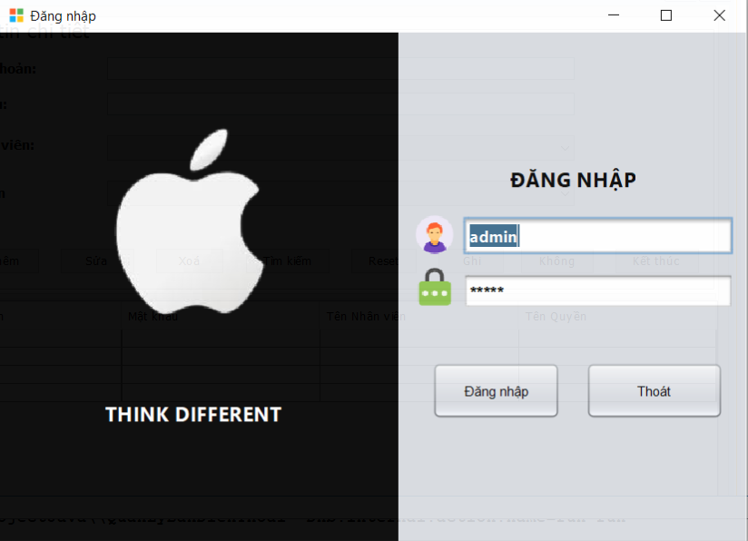

**Tài khoản để đăng nhập**:

Tài khoản: admin

Mật khẩu: admin

Đây là tài khoản có **quyền cao nhất**.

## **Màn hình chính sau đăng nhập**

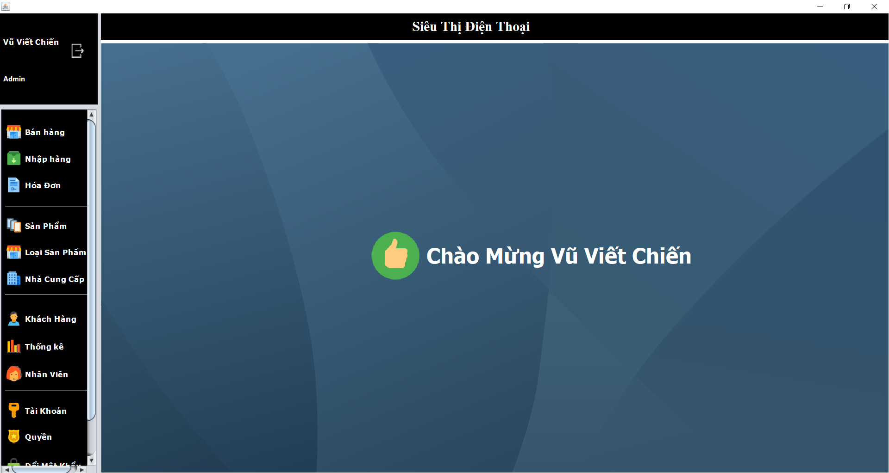

* Hiện thị thông tin nhân viên của tài khoản được đăng nhập.
* Nút **Đăng xuất** nằm ở phía trên cùng bên trái.
* Nút **Thu nhỏ** vàT**hoát chương trình** góc trên cùng bên phải.
* Tùy **tài khoản được đăng nhập**, menu bên trái sẽ có những **chức năng tương ứng**, ở đây đăng nhập bằng tài khoản **admin**, nên tất cả chức năng sẽ được hiển thị. Một số **tài khoản có sẵn** (vào menu để xem):

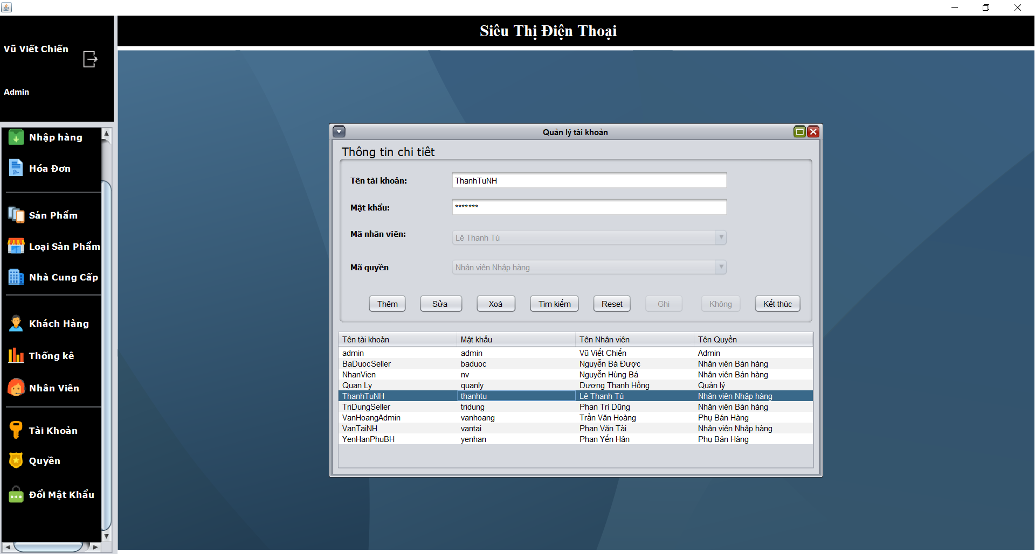

## **Form Bán Hàng**

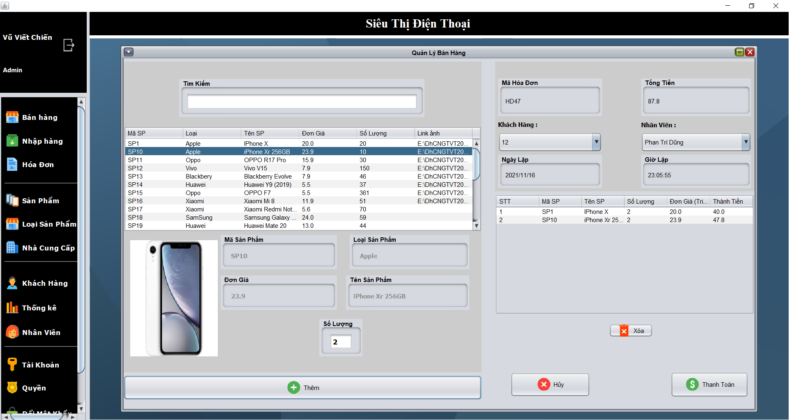

* **Chọn sản phẩm** tại khung sản phẩm bên trái, sau đó nhập **số lượng,** sau đó ấn nút**.**
* Sản phẩm được chọn sẽ được chuyển sang **khung hóa đơn** bên trái. Giá tiền, tổng tiền sẽ được **tự động cập nhật**, có thể **xóa** sản phẩm đã chọn bằng cách nhấp chọn sản phẩm muốn sửa hoặc xóa, và ấn nút tương ứng **bên dưới bảng** .
* Cần chọn **khách hàng,** sau khi chọn xong thì nút **Thanh toán** mới hoạt động ,,.

## **Form Nhập Hàng có giao diện tương tự.**

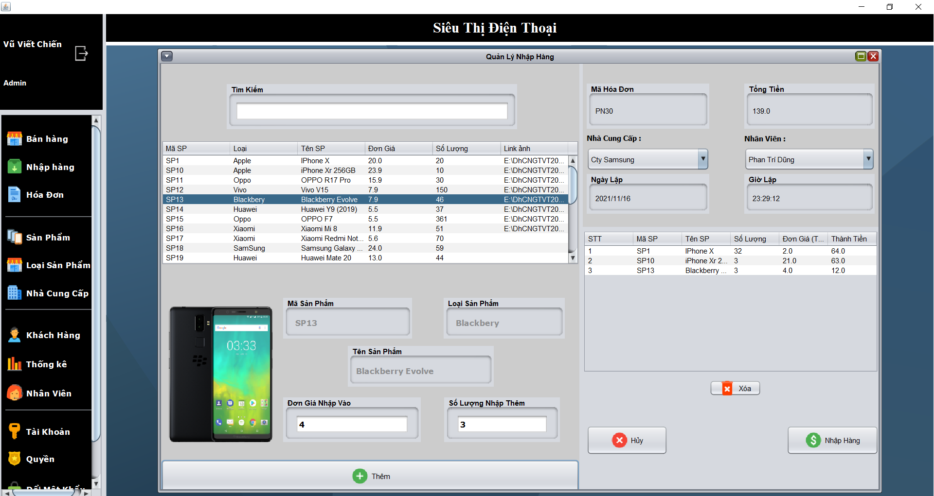

## **Các form quản lý**

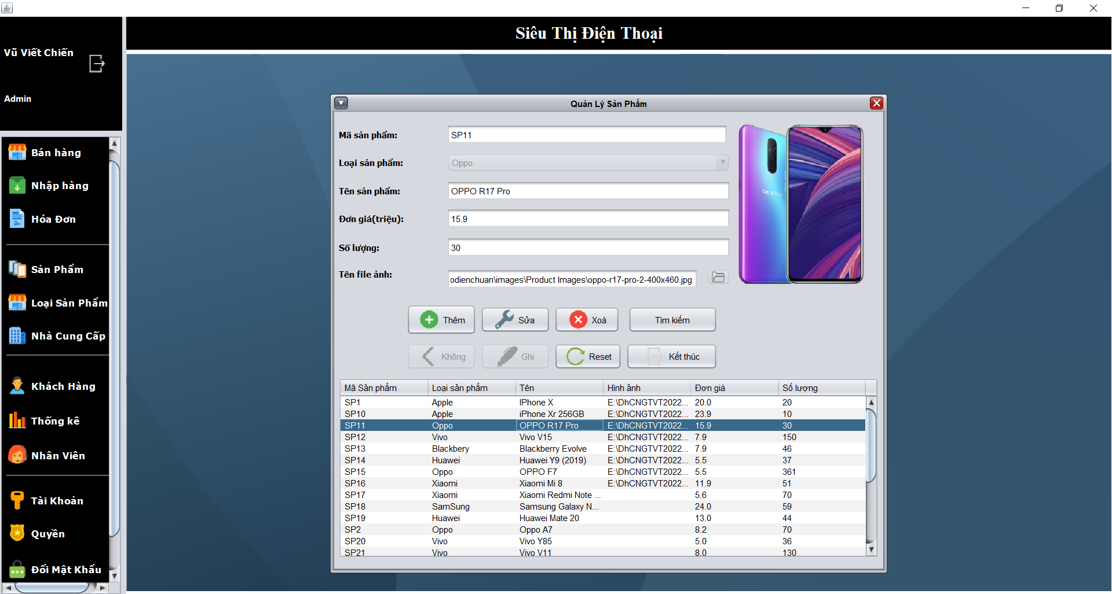

* Có giao diện giống nhau gồm **4 thành phần chính,** sắp xếp từ trên xuống:
  + **Khung hành động** trên cùng, chứa các ***nút*** chức năng**.**
  + **Khung tìm kiếm** chứa các **công cụ tìm kiếm**, cơ bản và nâng cao**.**
  + **Khung hiển thị** chứa bảng table dữ liệu.
  + **Khung chi tiết** (tùy form) hiển thị dữ liệu chi tiết của dòng đang được chọn.
* Nếu tài khoản được đăng nhập **có quyền quản lý** tại form nào đó, thì các nút **thêm, sửa ,xóa, nhập excel** của form đó mới có thể sử dụng.
* Riêng Hóa đơn và phiếu nhập là mặc định **không thể** thêm,sửa , chỉ được **thêm khi Bán hàng, Nhập hàng.**

## **Tài khoản, Phân quyền .**



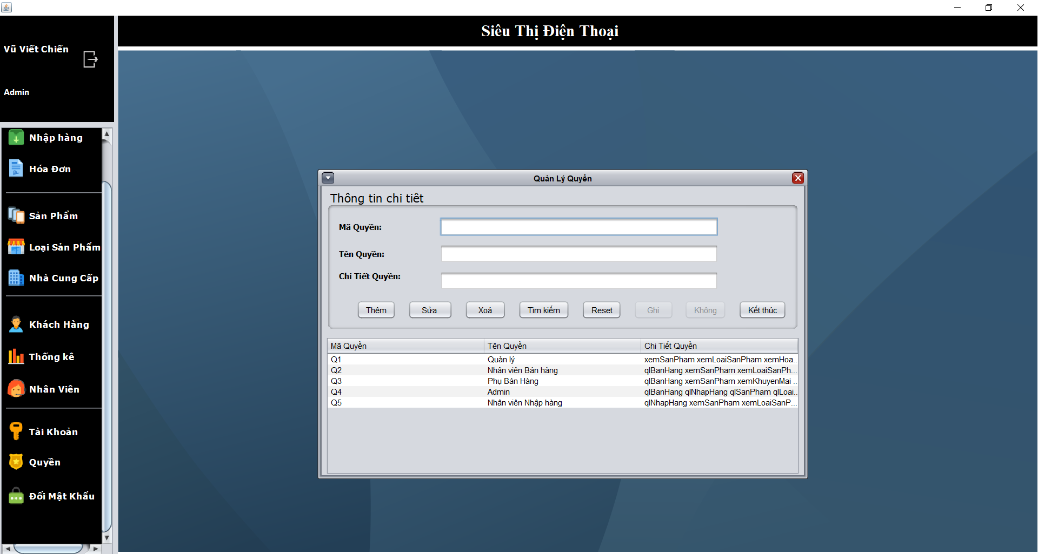

* Mỗi nhân viên có thể có **0 hoặc nhiều** tài khoản. Mỗi tài khoản chỉ **của 1** nhân viên.
* Bảng quyền chứa các quyền, các **quyền** này được **áp dụng cho tài khoản,** mỗi tài khoản **thuộc** **sở hữu** của nhân viên nào đó.
* Trong mỗi quyền có chi tiết quyền, để dễ xem, hãy chọn quyền muốn xem và ấn nút **Sửa**

## **Đổi mật khẩu**

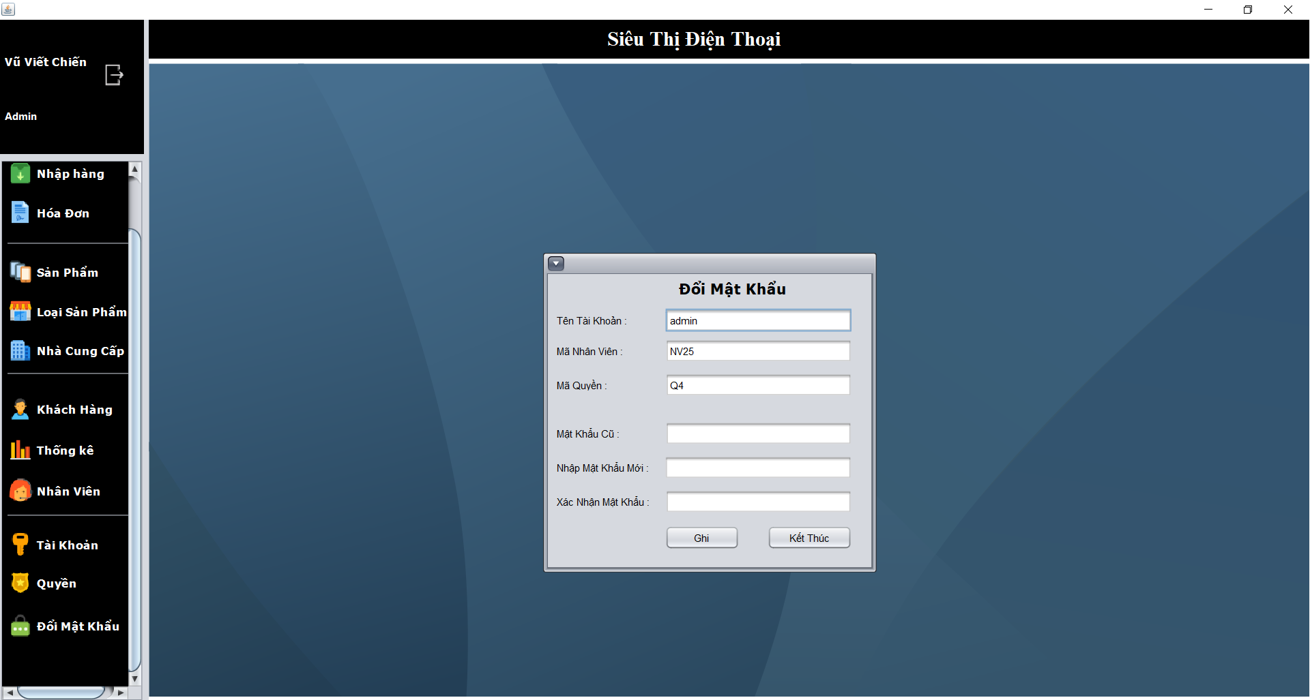

## **Thống Kê**

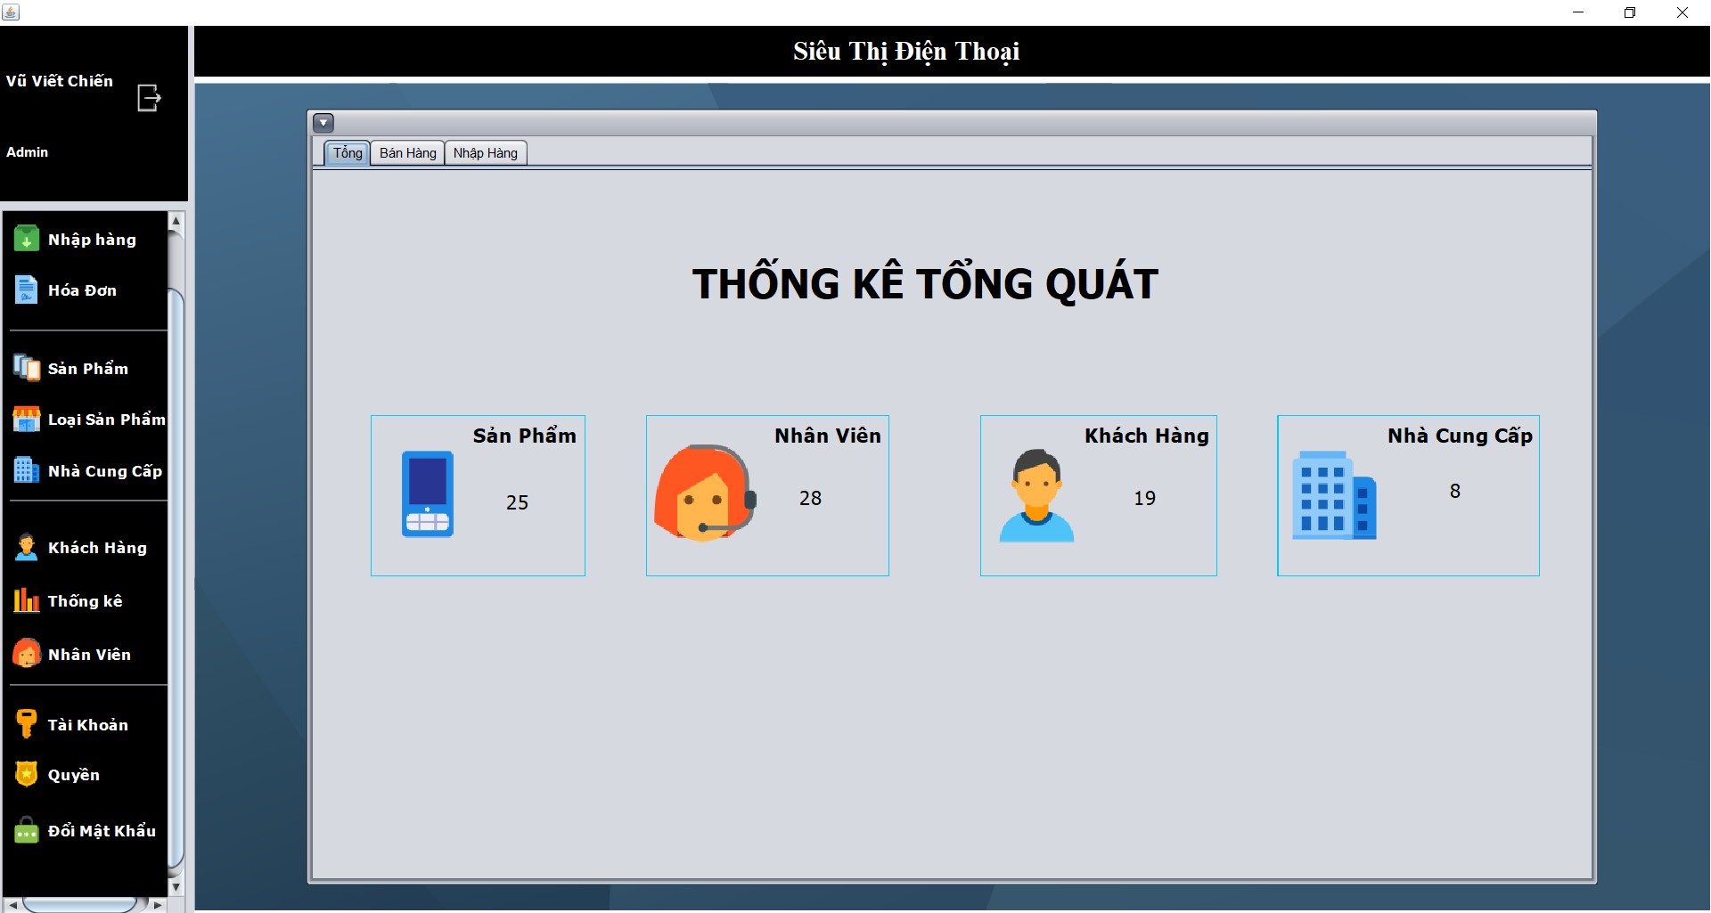

* Được chia thành các **tabpane,** mỗi tab thống kê một mục tương ứng.
* Thống kê tổng quát hiển thị các thống kê **tổng**, **bán** **ra** và **nhập vào.**
* Các tab thống kê còn lại **hiển thị thống kê chi tiết** cho các mục tương ứng.
* Bán ra:
  + Hiển thị chi tiết **hóa đơn** bán ra, mỗi hóa đơn sẽ hiển thị thêm các **sản phẩm** trong hóa đơn đó, **số lượng bán** và **tổng tiền.**
  + **Thống kê Số lượng hóa đơn và tổng tiền** nằm ở dòng dưới cùng, cho thấy cái nhìn tổng quát về việc bán hàng

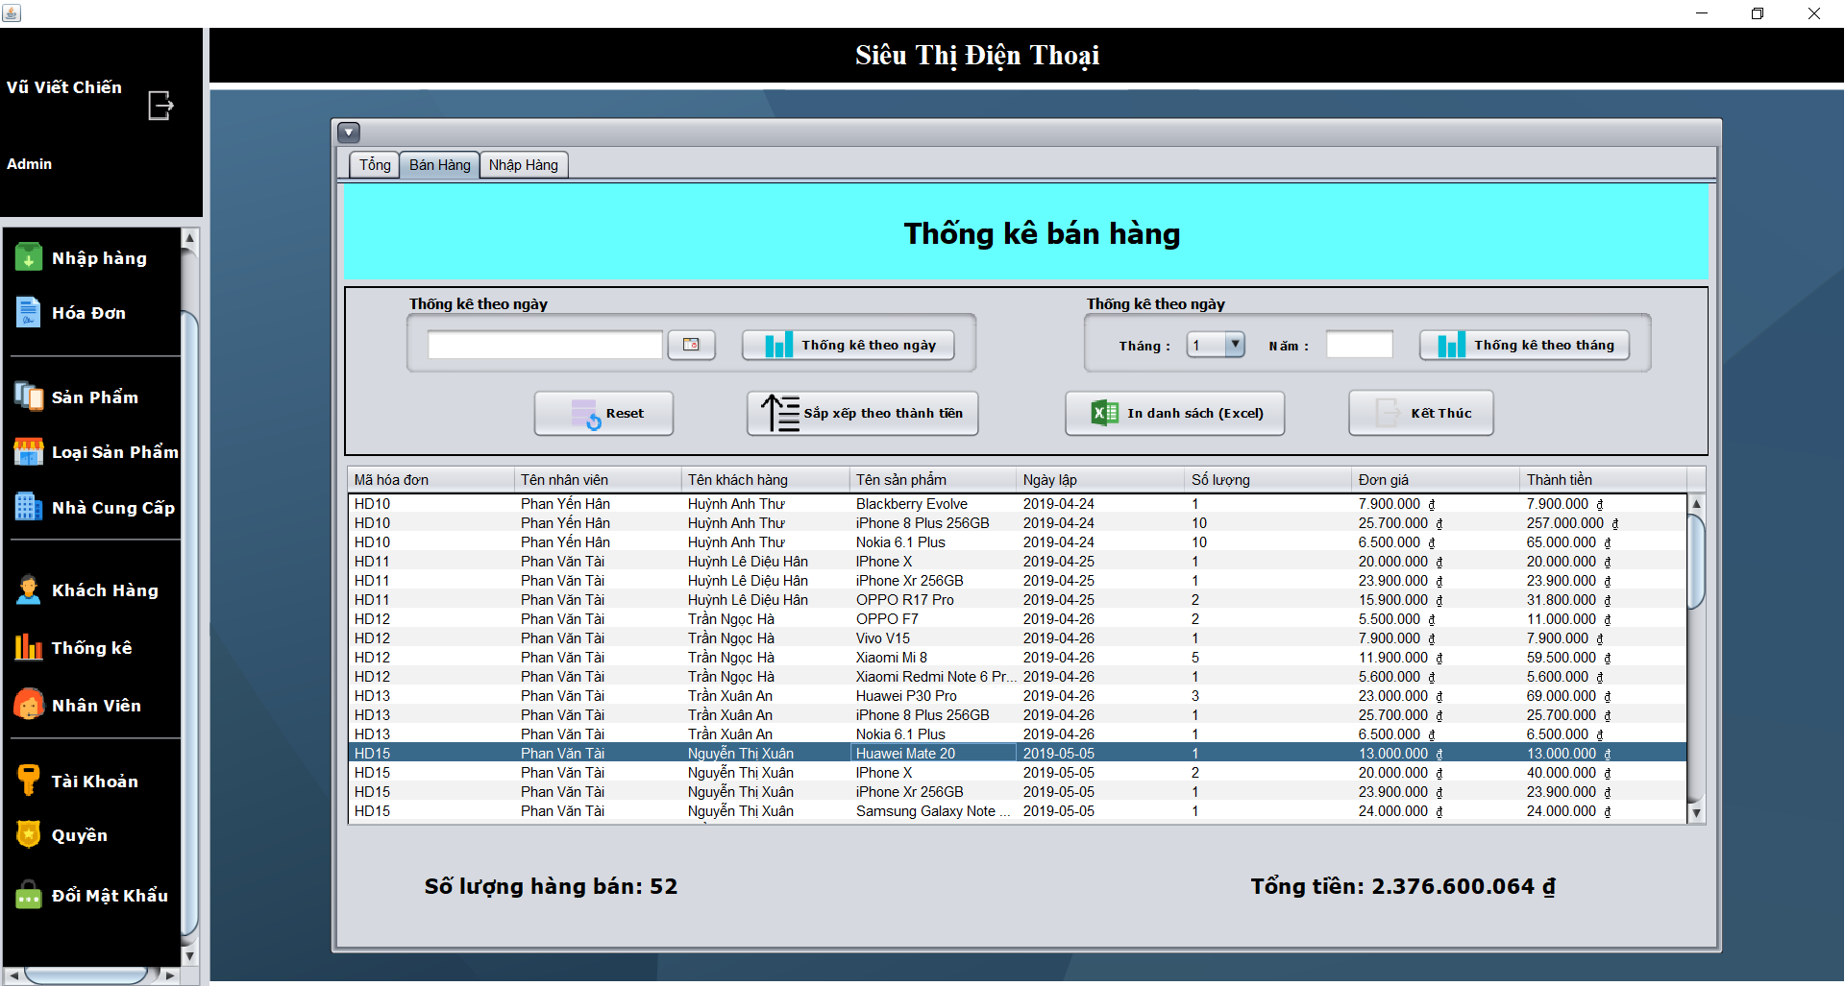

* Nhập vào
  + Hiển thị các **phiếu nhập** nhập vào, mỗi phiếu nhập sẽ hiển thị thêm các **sản phẩm** trong nó, **số lượng nhập** và **tổng tiền.**
  + **Thống kê Số lượng phiếu nhập và tổng tiền** nằm ở dòng dưới cùng, cho thấy cái nhìn tổng quát về việc Nhập hàng

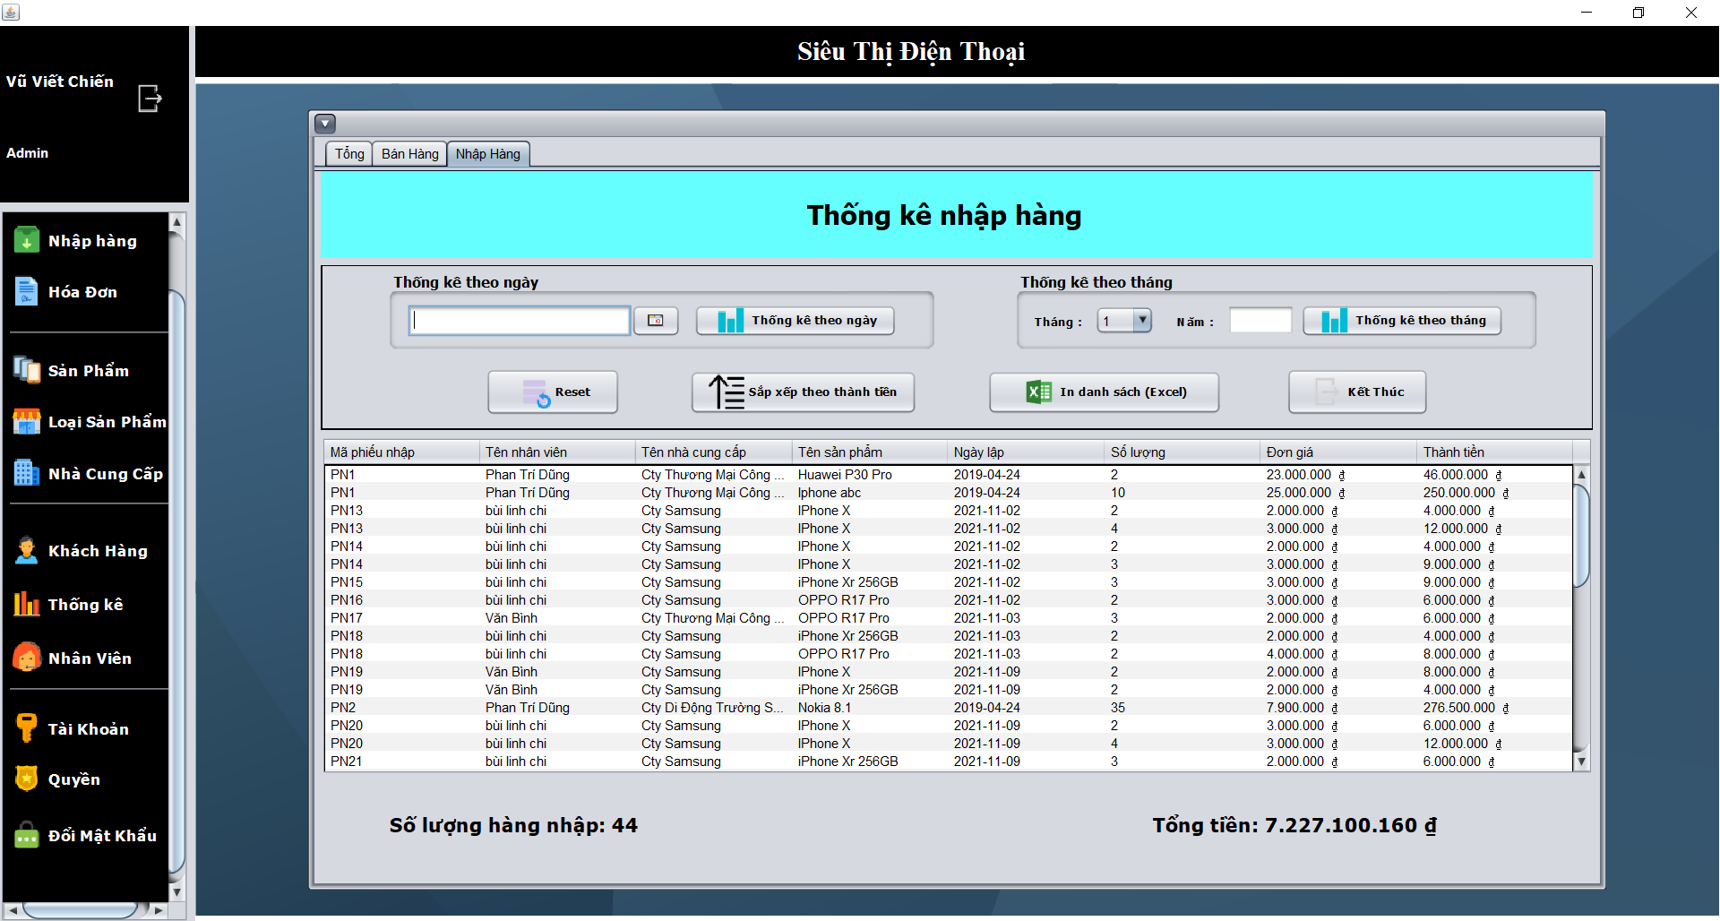

# **Chương 3 : Thiết kế cơ sở dữ liệu**

## **Các bảng trong cơ sở dữ liệu**

### **Loại Sản Phẩm**

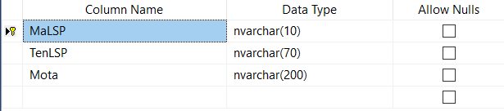

### **Sản Phẩm**

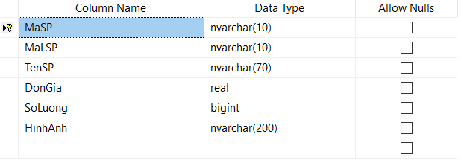

### **Quản Lý Nhà Cung Cấp**

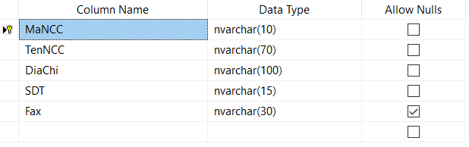

### **Quản Lý Khách Hàng**

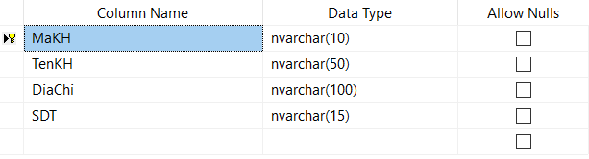

### **Quản Lý Nhân Viên**

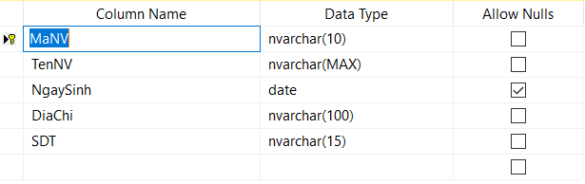

### **Quản Lý Hóa Đơn**

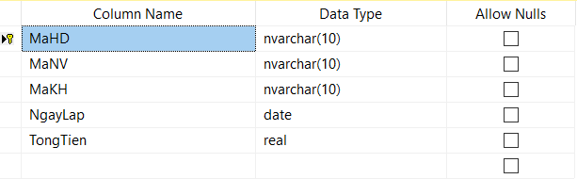

### **Chi Tiết Hóa Đơn**

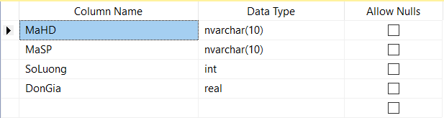

### **Quản Lý Phiếu Nhập**

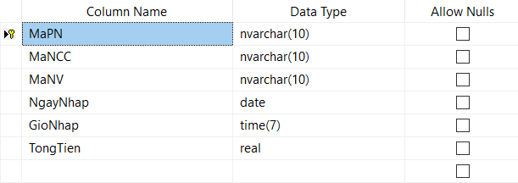

### **Chi Tiết Phiếu Nhập**

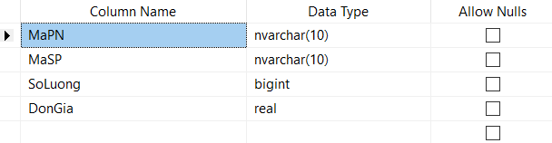

### **Quản Lý Quyền**

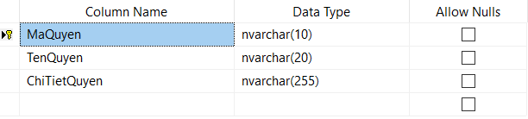

### **Quản Lý Tài Khoản**

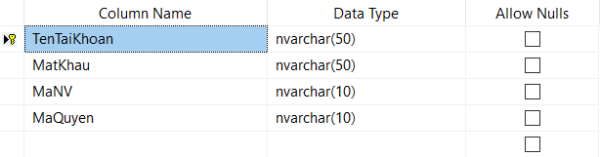

### **Thống Kê**

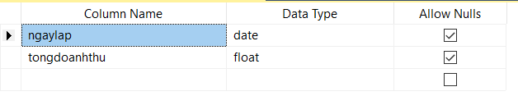

## **Biểu đồ Class diagram**

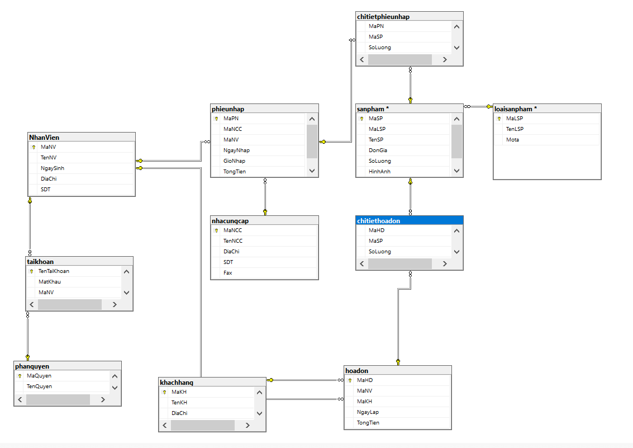

# **Chương 4 : Phân Chia Công Việc Và Tiến Độ**

## **Chức năng phần mềm**

* Đăng nhập
* Đổi Mật Khẩu
* Quản Lý Bán Hàng
* Quản lý Nhập Hàng
* Quản lý Sản Phẩm
* Hóa Đơn
* Quản lý Nhân Viên
* Quản lý Khách Hàng
* Quản Lý Loại Sản Phẩm
* Quản Lý Nhà Cung Cấp
* Thống kê (Tổng quan, Bán hàng, Nhập Hàng)
* Quản lý Tài Khoản
* Phân Quyền

## **Phân công, tiến độ**

### **Tuần 1 (từ ngày 12/10 – 19/10)**

Cả nhóm họp để phân tích bài toán, tìm ra các chức năng dự kiến, từ đó xây dựng cơ sở dữ liệu

### **Tuần 2 (từ ngày 19/10 – 26/10)**

|  |  |  |  |  |
| --- | --- | --- | --- | --- |
| **STT** | **chức năng** | **thực hiện** | **mức hoàn thành** | **ghi chú** |
| **1** | **Đăng nhập** | **Nguyễn Minh Thuận** | **100%** |  |
| **2** | **Quản Lý Nhà Cung Cấp** | **Vũ Viết Chiến** | **100%** |  |
| **3** | **Đổi Mật Khẩu** | **Nguyễn Văn Đạt** | **100%** |  |
| **4** | **Quản lý bán hàng** | **Vũ Viết Chiến** |  |  |
| **5** | **Quản Lý nhập hàng** | **Vũ Viết Chiến** |  |  |
| **6** | **Quản lý sản phẩm** | **Nguyễn Minh Thuận** | **100%** |  |
| **7** | **Hóa Đơn** | **Vũ Văn Long** |  |  |
| **8** | **Quản lý Nhân Viên** | **Vũ Văn Long** | **100%** |  |
| **9** | **Quản Lý khách hàng** | **Vũ Văn Long** | **100%** |  |
| **10** | **Thống kê** | **Nguyễn Văn Đạt** |  |  |
| **11** | **Quản lí loại sản phẩm** | **Nguyễn Văn Đạt** | **100%** |  |
| **12** | **Quản lý tài khoản** | **Nguyễn Minh Thuận** |  |  |
| **13** | **Phân Quyền** | **Nguyễn Minh Thuận** | **100%** |  |

### **Tuần 3 (từ ngày 26/10 – 3/11)**

|  |  |  |  |  |
| --- | --- | --- | --- | --- |
| **STT** | **chức năng** | **thực hiện** | **mức hoàn thành** | **ghi chú** |
| **1** | **Đăng nhập** | **Nguyễn Minh Thuận** | **100%** |  |
| **2** | **Quản Lý Nhà Cung Cấp** | **Vũ Viết Chiến** | **100%** |  |
| **3** | **Đổi Mật Khẩu** | **Nguyễn Văn Đạt** | **100%** |  |
| **4** | **Quản lý bán hàng** | **Vũ Viết Chiến** | **70%** |  |
| **5** | **Quản Lý nhập hàng** | **Vũ Viết Chiến** |  |  |
| **6** | **Quản lý sản phẩm** | **Nguyễn Minh Thuận** | **100%** |  |
| **7** | **Hóa Đơn** | **Vũ Văn Long** |  |  |
| **8** | **Quản lý Nhân Viên** | **Vũ Văn Long** | **100%** |  |
| **9** | **Quản Lý khách hàng** | **Vũ Văn Long** | **100%** |  |
| **10** | **Thống kê** | **Nguyễn Văn Đạt** | **70%** |  |
| **11** | **Quản lí loại sản phẩm** | **Nguyễn Văn Đạt** | **100%** |  |
| **12** | **Quản lý tài khoản** | **Nguyễn Minh Thuận** | **100%** |  |
| **13** | **Phân Quyền** | **Nguyễn Minh Thuận** | **100%** |  |

### **Tuần 4 (từ ngày 3/11 – 10/11)**

|  |  |  |  |  |
| --- | --- | --- | --- | --- |
| **STT** | **chức năng** | **thực hiện** | **mức hoàn thành** | **ghi chú** |
| **1** | **Đăng nhập** | **Nguyễn Minh Thuận** | **100%** | **Hoàn Thành** |
| **2** | **Quản Lý Nhà Cung Cấp** | **Vũ Viết Chiến** | **100%** | **Hoàn Thành** |
| **3** | **Đổi Mật Khẩu** | **Nguyễn Văn Đạt** | **100%** | **Hoàn Thành** |
| **4** | **Quản lý bán hàng** | **Vũ Viết Chiến** | **100%** | **Hoàn Thành** |
| **5** | **Quản Lý nhập hàng** | **Vũ Viết Chiến** | **100%** | **Hoàn Thành** |
| **6** | **Quản lý sản phẩm** | **Nguyễn Minh Thuận** | **100%** | **Hoàn Thành** |
| **7** | **Hóa Đơn** | **Vũ Văn Long** | **100%** | **Hoàn Thành** |
| **8** | **Quản lý Nhân Viên** | **Vũ Văn Long** | **100%** | **Hoàn Thành** |
| **9** | **Quản Lý khách hàng** | **Vũ Văn Long** | **100%** | **Hoàn Thành** |
| **10** | **Thống kê** | **Nguyễn Văn Đạt** | **100%** | **Hoàn Thành** |
| **11** | **Quản lí loại sản phẩm** | **Nguyễn Văn Đạt** | **100%** | **Hoàn Thành** |
| **12** | **Quản lý tài khoản** | **Nguyễn Minh Thuận** | **100%** | **Hoàn Thành** |
| **13** | **Phân Quyền** | **Nguyễn Minh Thuận** | **100%** | **Hoàn Thành** |

### **Tuần 5 ( Từ ngày 10/11 – 17/11)**

Cả nhóm ngồi lại kiểm tra bài và hoàn thành báo cáo